**Ban Vì sự tiến bộ Phụ nữ Cục Thi hành án dân sự tỉnh tổ chức họp mặt nhân ngày Phụ nữ Việt Nam**

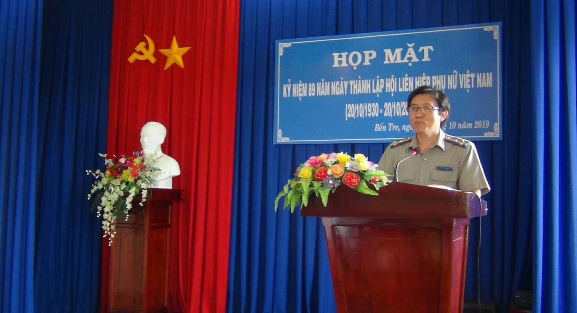

Thiết thực hưởng ứng các hoạt động hướng tới kỷ niệm 89 năm Ngày thành lập Hội liên hiệp Phụ nữ Việt Nam (20/10/1930-20/10/2019). Chiều ngày 11/10/2019, Ban Vì sự tiến bộ Phụ nữ Cục Thi hành án dân sự tỉnh tổ chức họp mặt nhân Ngày Phụ nữ Việt Nam. Tham dự buổi họp mặt có đại diện Ban Nữ công Công đoàn viên chức tỉnh, toàn thể nữ công chức, lao động các cơ quan Thi hành án dân sự trong tỉnh.

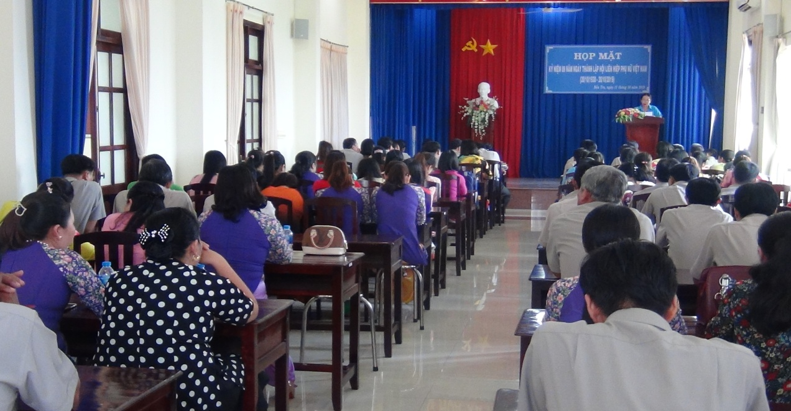

Tại buổi họp mặt, các đại biểu được báo cáo viên ôn lại ý nghĩa truyền thống lịch sử của ngày Phụ nữ Việt Nam 20-10, được nghe kể lại những tấm gương hy sinh anh dũng của Phụ nữ Việt Nam qua các thời kỳ. Đặc biệt những tấm gương điển hình tiêu biểu, những mô hình, cách làm hay của Phụ nữ tỉnh nhà trong thời kỳ đổi mới. Các đại biểu tham dự họp mặt đã được tặng hoa, chụp ảnh lưu niệm, giao lưu văn nghệ giữa các đơn vị với nhau...

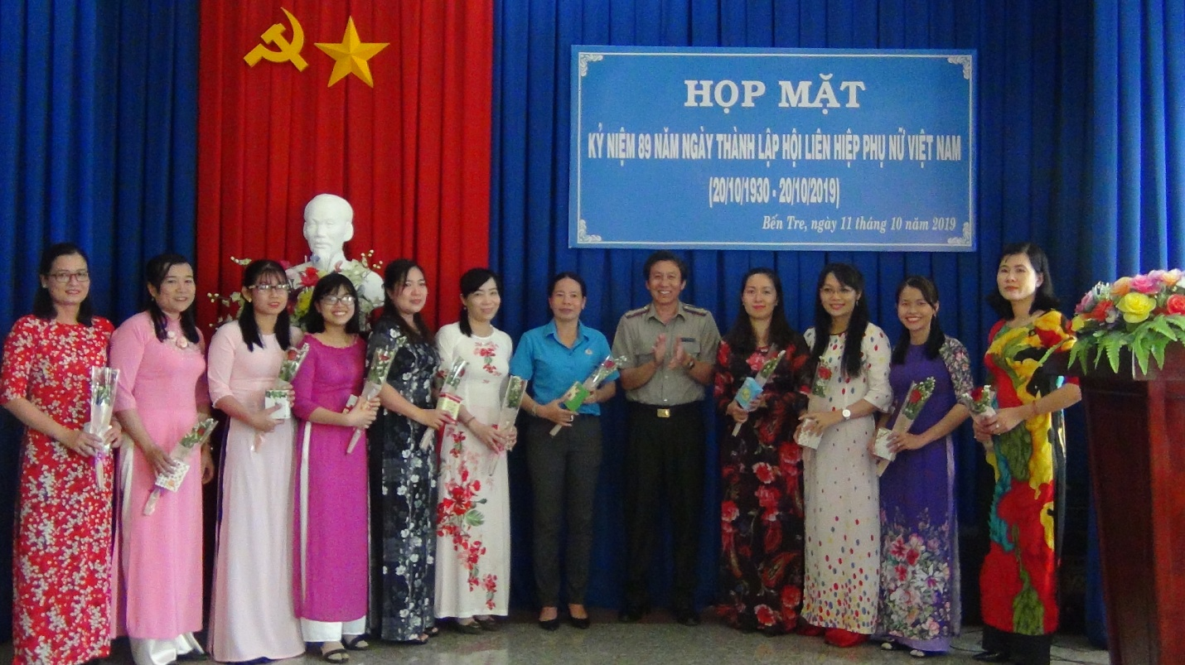

Thay mặt lãnh đạo Cục Thi hành án dân sự, đồng chí Nguyễn Văn Nghiệp-Cục trưởng, trưởng Ban Vì sự tiến bộ Phụ nữ chúc mừng sức khỏe và ghi nhận những thành tích của nữ công chức, lao động các cơ quan Thi hành án dân sự trong thời gian qua và mong muốn chị em hãy tiếp tục cố gắng phát huy sức lực và tâm huyết của mình để hoàn thành tốt mọi nhiệm vụ được giao. Là tổ ấm, là chỗ dựa vững chắc trong mỗi gia đình và toàn xã hội.

**Khánh Như**